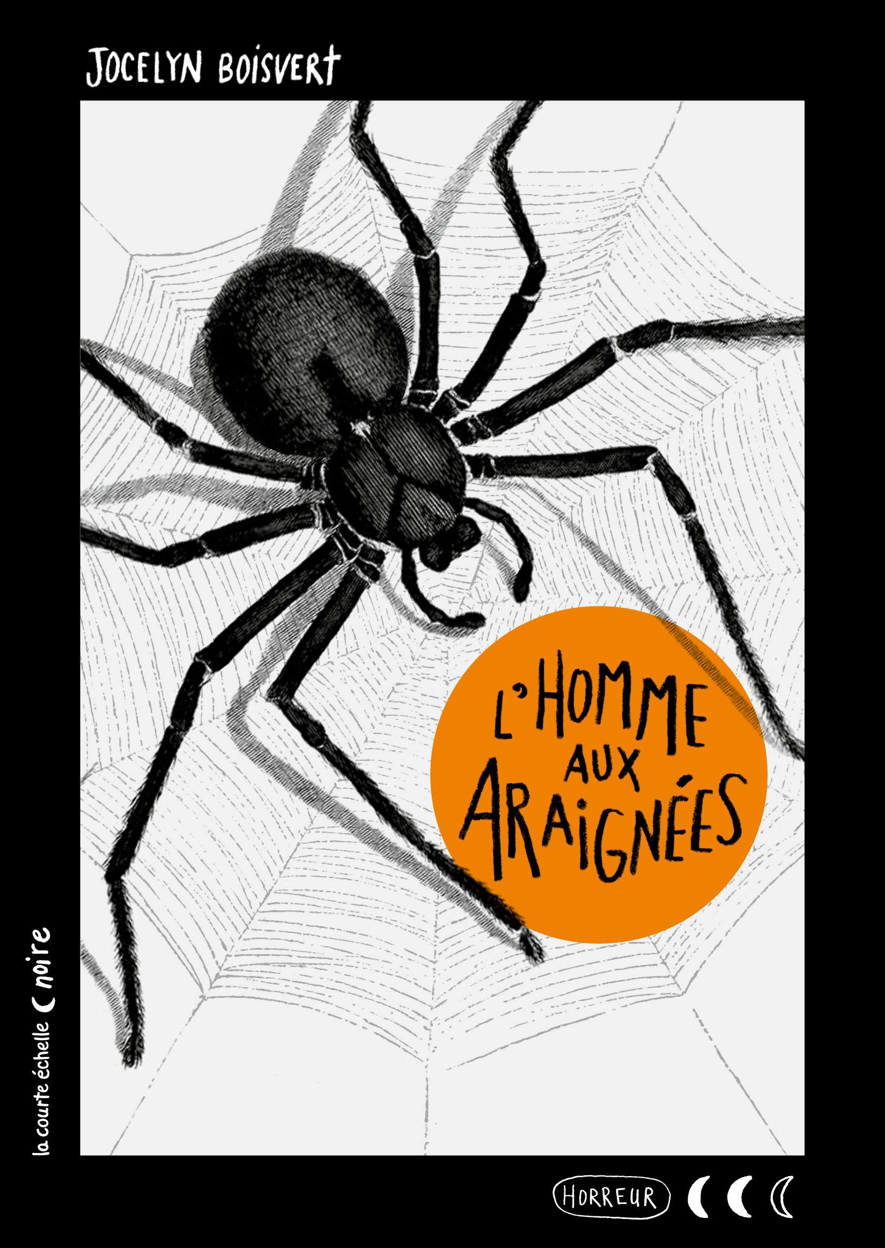 | L’homme aux araignées | Nom :

Recherche sur les araignées
L’anatomie d’une araignée
- Étiqueter les parties du corps de l’araignée.
la chélicère, la filière, le céphalothorax, la toile, les pattes, l’oeil simple, l’abdomen, les pédipalpes

le céphalothorax
la filière

l’abdomen

les pédipalpes

la cephalothorax

l’oeil simple

la chélicère

les pattes

la toile

- Écris une description des parties du corps de l’araignée.
Les araignées sont des arachnides. Elles ont huit pattes. Elles ont aussi plusieurs yeux simples sur leur tête (six ou huit). Elles ont deux parties du corps: l’abdomen et le céphalothorax. Les pédipalpes ne sont pas des pattes, mais ressemblent à deux pattes. À la fin de l’abdomen, il y a les filières qui expulsent la soie pour faire une toile. Les chélicères sont habituellement utilisées pour injecter du venin.

